Приложение 1

к Постановлению администрации

МО Рабитицкое сельское поселение

№ «251» от 13.12.2022 года

**Схема размещения нестационарных торговых объектов на территории**

**муниципального образованияРабитицкое сельское поселение Ленинградской области**

|  |  |  |  |  |  |  |  |  |  |  |  |
| --- | --- | --- | --- | --- | --- | --- | --- | --- | --- | --- | --- |
| Информация о НТО | | | | | Информация о лице, осуществляющем торговую деятельность в НТО | | | Реквизиты документов на размещение НТО | Является ли хозяйствующий субъект, осуществляющий торговую деятельность в НТО, субъектом малого и(или) среднего предпринимательства или самозанятым (да/нет) | Период размещения НТО | |
| Идентификационный номер НТО | Место размещения НТО (адресный ориентир) | Вид НТО | Площадь НТО | Специализация НТО | Наименование | ИНН | Телефон (по желанию) | С (дата) | По (дата) |
| 1 | 2 | 3 | 4 | 5 | 6 | 7 | 8 | 9 | 10 | 11 | 12 |
| 1 | дер. Рабитицы. площадь у магазина ИП Грищенко | Автомагазин | 10кв.м. | Продовольственные товары, непродовольственные товары | - | - | - | Постановление главы администрации МО Рабитицкое сельское поселение №251от 13.12.2022 года | - | 13.12.2022г. | 13.12.2027г. |
| 2 | дер. Домашковицы | Автомагазин | 10 кв.м. | Продовольственные товары, непродовольственные товары | - | - | - | Постановление главы администрации МО Рабитицкое сельское поселение №251 от 13.12.2022 года | - | 13.12.2022 г. | 13.12.2027г. |
| 3 | дер. Рогатино, у пруда, рядом с д. 18 | Автомагазин | 10 кв.м | Продовольственные товары, непродовольственные товары | - | - | - | Постановление главы администрации МО Рабитицкое сельское поселение №251 от 13.12.2022 года | - | 13.12.2022 г. | 13.12.2027г. |
| 4 | дер. Извара | Автомагазин | 10 кв.м | Продовольственные товары, непродовольственные товары | - | - | - | Постановление главы администрации МО Рабитицкое сельское поселение №251 от 13.12.2022 года | - | 13.12.2022 г. | 13.12.2027г. |
| 5 | дер. Сосново | Автомагазин | 10 кв.м | Продовольственные товары, непродовольственные товары | - | - | - | Постановление главы администрации МО Рабитицкое сельское поселение №251 от 13.12.2022 года | - | 13.12.2022 г. | 13.12.2027г. |
| 6 | дер. Реполка | Автомагазин | 10 кв.м | Продовольственные товары, непродовольственные товары | - | - | - | Постановление главы администрации МО Рабитицкое сельское поселение №251 от 13.12.2022 года | - | 13.12.2022 г. | 13.12.2027г. |
| 7 | дер. Захонье | Автомагазин | 10 кв.м | Продовольственные товары, непродовольственные товары | - | - | - | Постановление главы администрации МО Рабитицкое сельское поселение №251 от 13.12.2022 года | - | 13.12.2022 г. | 13.12.2027г. |
| 8 | пос. Рабитицы | Автомагазин | 10 кв.м | Продовольственные товары, непродовольственные товары | - | - | - | Постановление главы администрации МО Рабитицкое сельское поселение №251 от 13.12.2022 года | - | 13.12.2022 г. | 13.12.2027г. |
| 9 | дер. Черное | Автомагазин | 10 кв.м | Продовольственные товары, непродовольственные товары | - | - | - | Постановление главы администрации МО Рабитицкое сельское поселение №251 от 13.12.2022 года | - | 13.12.2022 г. | 13.12.2027г. |
| 10 | дер. Сосницы | Автомагазин | 10 кв.м | Продовольственные товары, непродовольственные товары | - | - | - | Постановление главы администрации МО Рабитицкое сельское поселение №251 от 13.12.2022 года | - | 13.12.2022 г. | 13.12.2027г. |
| 11 | дер. Лиможа | Автомагазин | 10 кв.м | Продовольственные товары, непродовольственные товары | - | - | - | Постановление главы администрации МО Рабитицкое сельское поселение №251 от 13.12.2022 года | - | 13.12.2022 г. | 13.12.2027г. |
| 12 | Дер. Озертицы | Автомагазин | 10  Кв.м | Непродовольственные товары |  |  |  | Постановление главы администрации МО Рабитицкое сельское поселение №251 от 13.12.2022 года | - | 13.12.2022 г. | 13.12.2027г. |
| 13 | Дер. Заполье | Автомагазин | 10  Кв.м | Непродовольственные товары |  |  |  | Постановление главы администрации МО Рабитицкое сельское поселение №251 от 13.12.2022 года | - | 13.12.2022 г. | 13.12.2027г. |
| 14 | Дер. Захонье | Автомагазин | 10  Кв.м | Непродовольственные товары | Индивидуальный предприниматель Гречихин Игорь Александрович | 662329856072 | 89213608708 | Уведомление №1 от 15.11.2022 | Да | 13.12.2022г. | 13.12.2027г. |

Приложение № 2

к постановлению администрации

МО Рабитицкое сельское поселение

От 13.12.2022 года № 251

Графическая схема торгового места в дер.Рабитицы, торговая площадь

Идентификационный номер 1

Координаты 59.405059, 29.388250

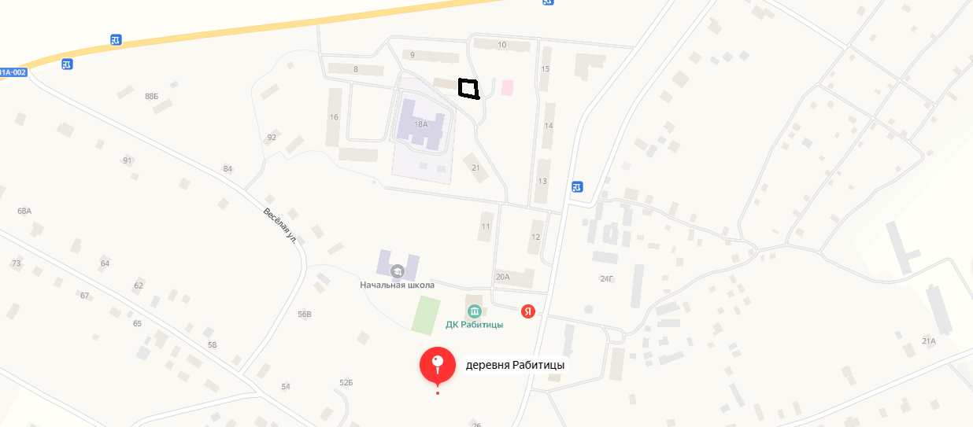

Графическая схема торгового места в дер.Домашковицы, торговая площадь

Идентификационный номер 2

Координаты 59.396489, 29.374317

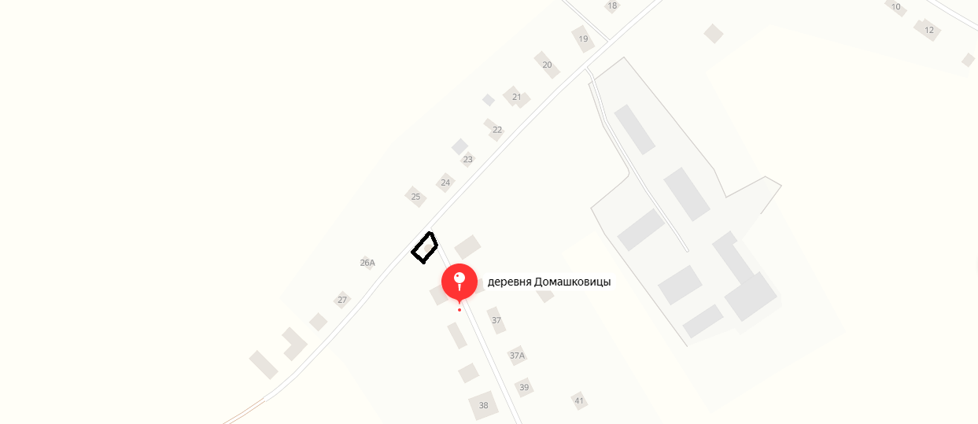

Графическая схема торгового места в дер.Рогатино, торговая площадь

Идентификационный номер 3

Координаты 59.432400, 29.427110

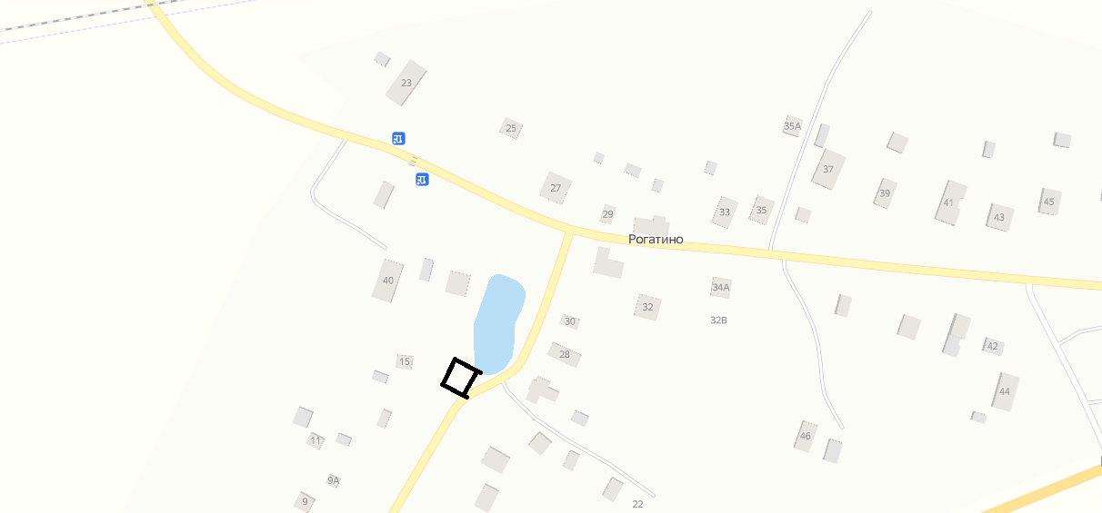

Графическая схема торгового места в дер.Извара, торговая площадь

Идентификационный номер 4

Координаты 59.353850, 29.522129

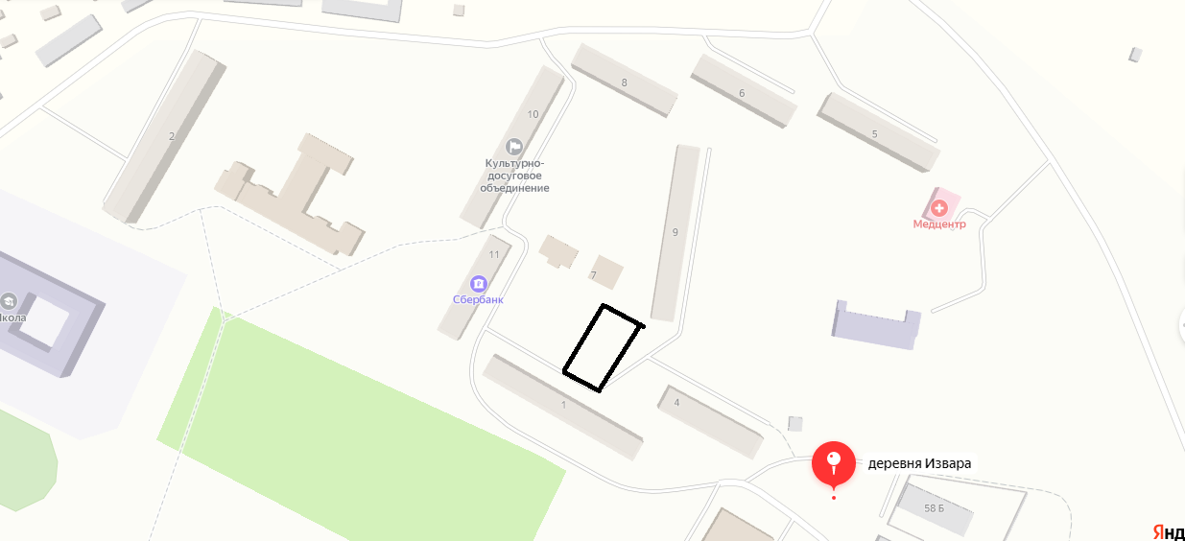

Графическая схема торгового места в дер.Сосново, торговая площадь

Идентификационный номер 5

Координаты 59.207797, 29.634000

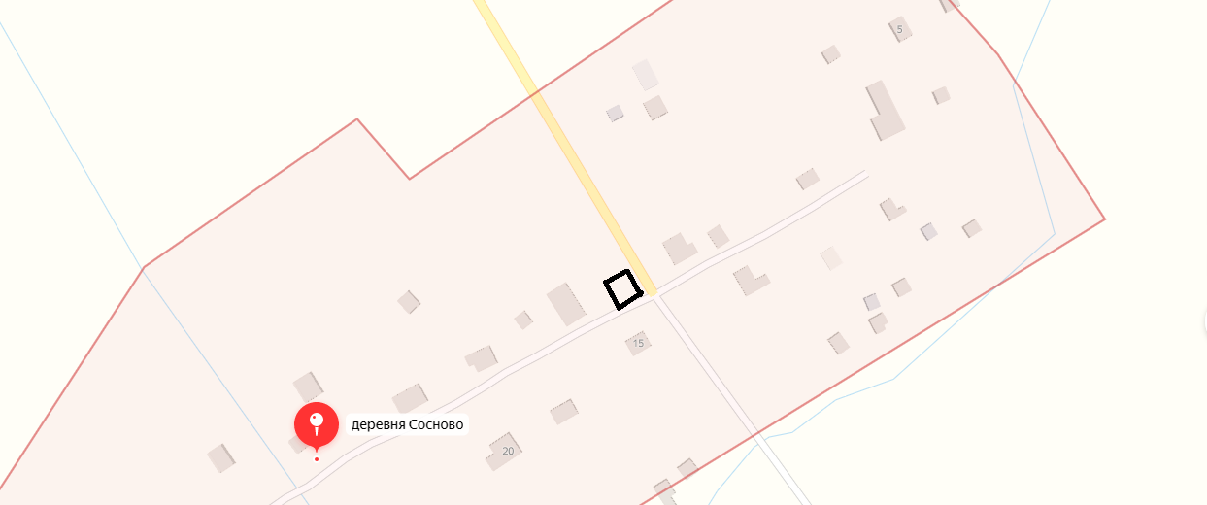

Графическая схема торгового места в дер.Реполка, торговая площадь

Идентификационный номер 6

Координаты 59.261385, 29.595496

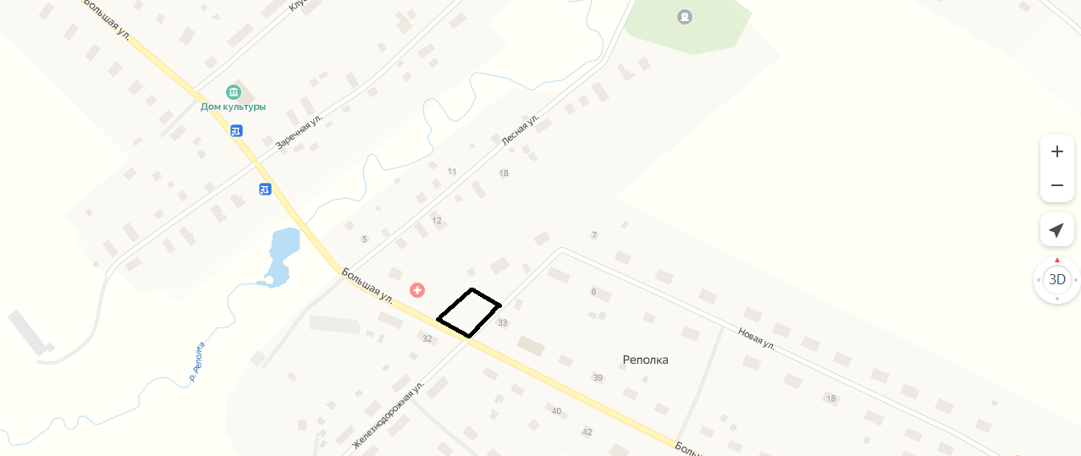

Графическая схема торгового места в дер.Захонье, торговая площадь

Идентификационный номер 7

Координаты 59.432400, 29.427110

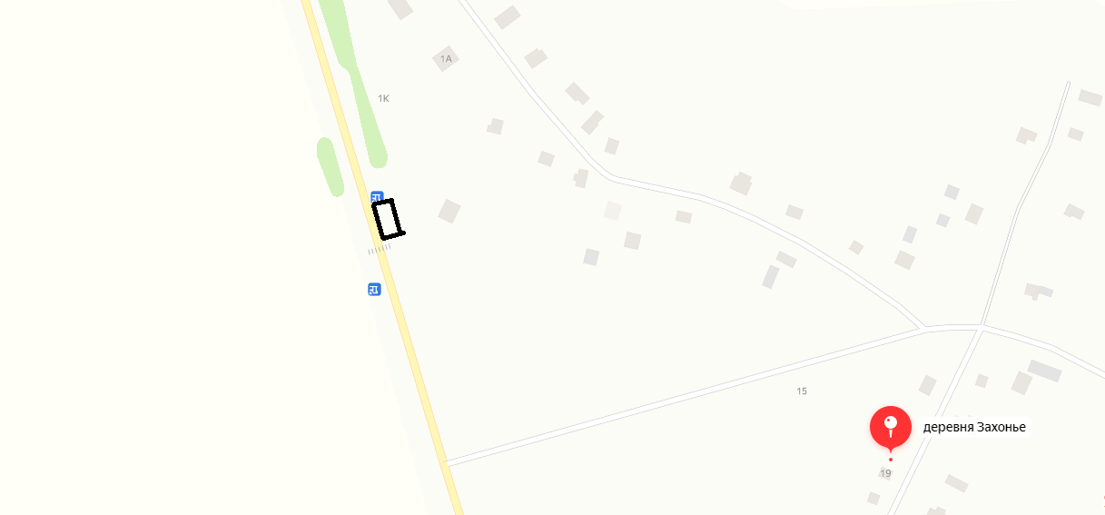

Графическая схема торгового места в пос.Рабитицы, торговая площадь

Идентификационный номер 8

Координаты 59.408138, 29.388760

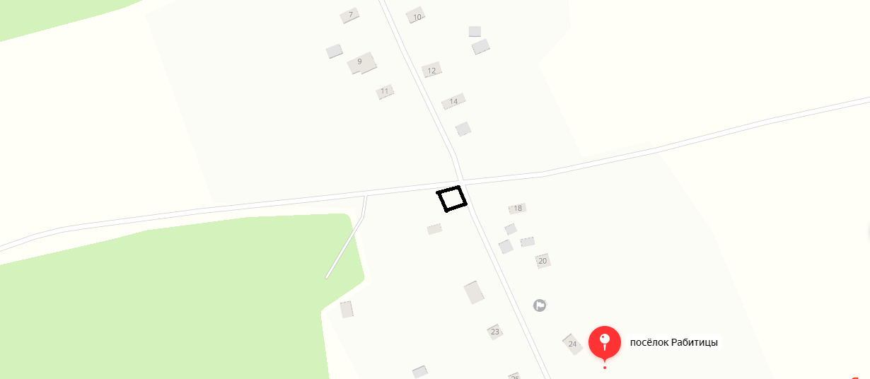

Графическая схема торгового места в дер.Черное, торговая площадь

Идентификационный номер 9

Координаты 59.326828, 29.597325

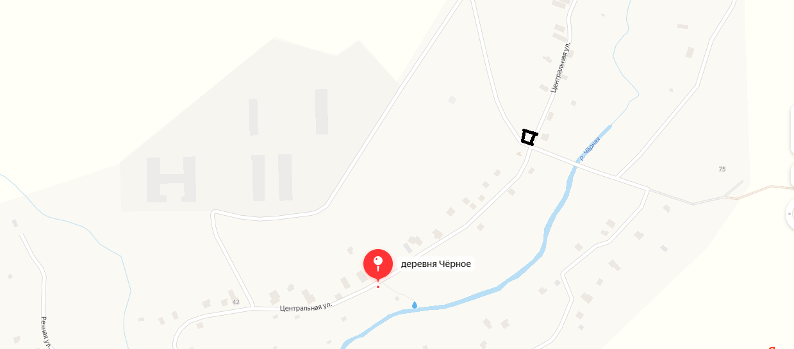

Графическая схема торгового места в дер.Сосницы, торговая площадь

Идентификационный номер 10

Координаты 59.283827, 29.535232

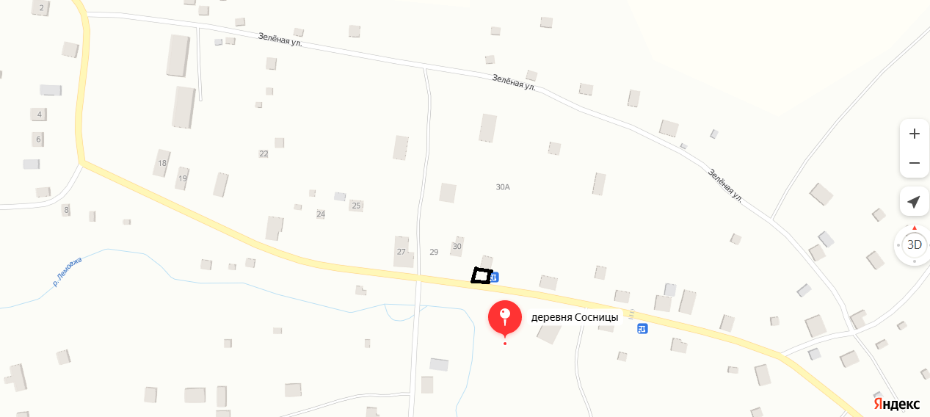

Графическая схема торгового места в дер.Лиможа, торговая площадь

Идентификационный номер 11

Координаты 59.353850, 29.522129

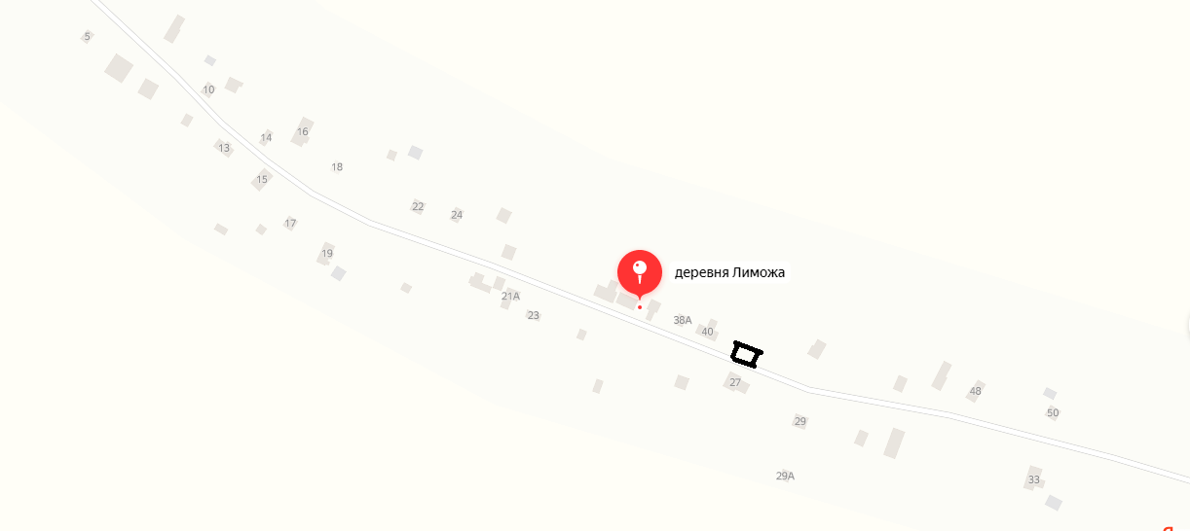

Графическая схема торгового места в дер.Озертицы, торговая площадь

Идентификационный номер 12

Координаты 59.379999, 29.473644

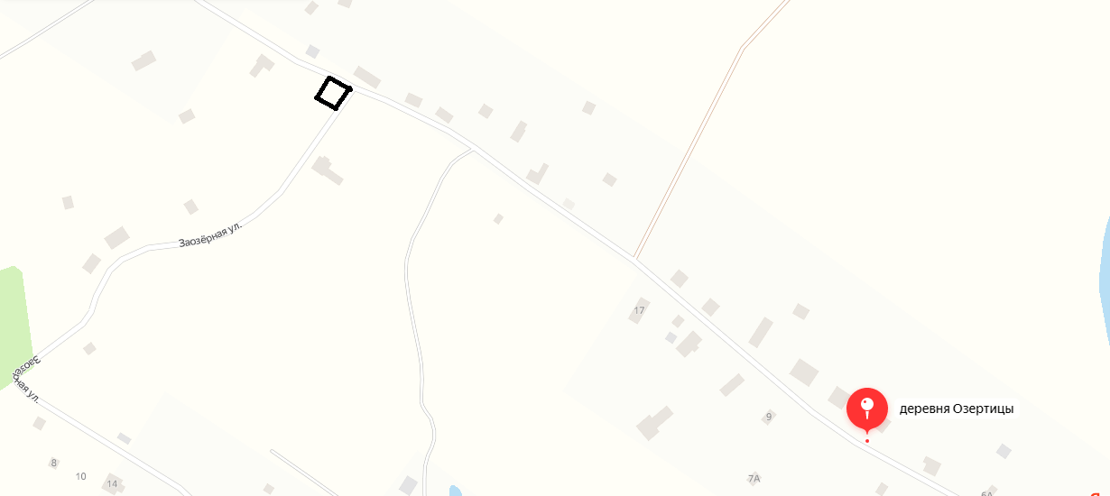

Графическая схема торгового места в дер.Заполье, торговая площадь

Идентификационный номер 13

Координаты 59.379473, 29.497709

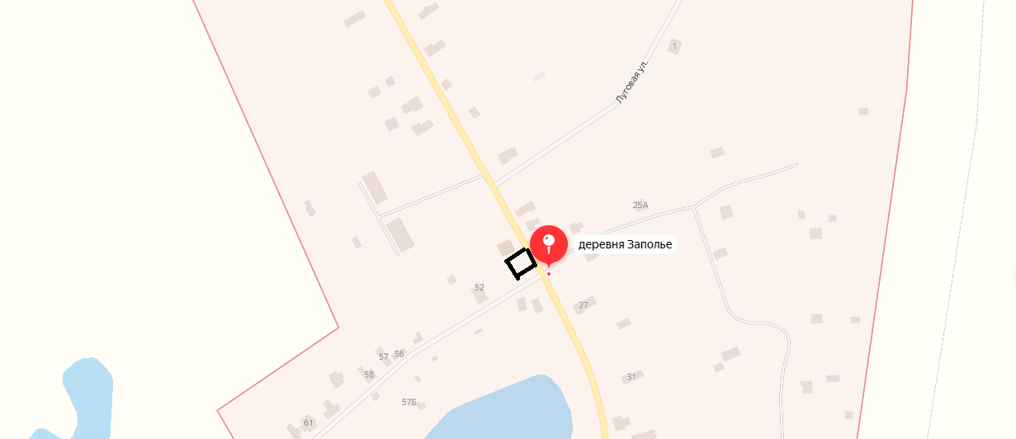

Графическая схема торгового места в дер.Захонье, торговая площадь

Идентификационный номер 14

Координаты 59.414970, 29.477231

